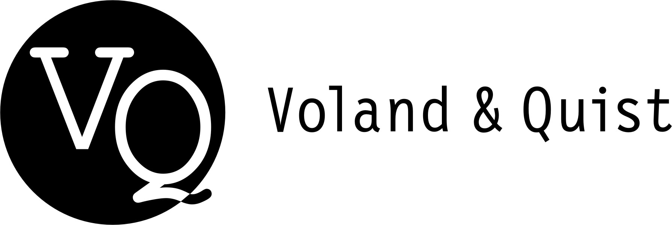 | Verlag Voland & Quist GmbH  Grunewaldstr. 85  10823 Berlin  www.voland-quist.de
J. Novák / Jaromír 99
Tschechenkrieg
Aus dem Tschechischen von Mirko Kraetsch
Erscheint am 15. März 2019

Jan Novák, geboren 1953, ist tschechisch-amerikanischer Schriftsteller sowie Drehbuch- und Theaterautor. Für sein Werk wurde er mehrfach ausgezeichnet, u.a. mit dem Carl-Sandberg- sowie dem Magnesia-Litera-Preis. Jan Novák lebt in Prag.

Jaromír Švejdík aka Jaromír 99, geboren 1963, ist Comiczeichner, Maler sowie Sänger und Texter der tschechischen Kultband Priessnitz. Er arbeitet als Musiker für verschiedene Bands, zeichnet Storyboards für Filme und veröffentlichte mehrere Graphic Novels und Comics. Jaromír 99 lebt und arbeitet in Prag.

Mirko Kraetsch, geboren 1971, Studium der Bohemistik und Kulturwissenschaft an der Humboldt-Universität zu Berlin sowie an der Prager Karlsuniversität. Seit 2000 ist Mirko Kraetsch freiberuflicher Übersetzer sowie Literaturvermittler und Moderator.

Prag Anfang der Fünfzigerjahre, es herrscht der Kalte Krieg. Josef und Ctirad Mašín kämpfen gegen das kommunistische Regime in der Tschechoslowakei, sie verüben Sabotageakte, Sprengstoffanschläge, überfallen eine Polizeistation und einen Geldtransporter, Menschen sterben. Doch der erwartete Dritte Weltkrieg bleibt aus, die Verfolgung nimmt zu, und so beschließen die Brüder und ihre Helfer nach West-Berlin zu fliehen und sich dort der US Army anzuschließen. Das löst die größte Fahndungsaktion in der Geschichte der DDR-Volkspolizei, genannt Tschechenkrieg, aus. Auf ihrer Flucht hinterlassen die Brüder eine blutige Spur ...

- Graphic Novel  - 256 Seiten  - ISBN 978-3-86391-225-3  - EUR 26,00 (D) | 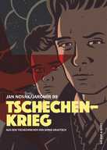

Verlag Voland & Quist  Sebastian Wolter  Erich-Zeigner-Allee 64a  04229 Leipzig  tel +49/(0)341/60479875  fax +49/(0)341/60479876  wolter@voland-quist.de |   Mit Unterstützung durch das Programm Kreatives Europa der Europäischen Union

